2016年人大附中小升初足球特长生招生方案
一、招收项目：男足
二、招收条件：按海淀区统一要求。
三、考查地点：人大附中足球场
四、考查时间：5月21日
五、项目的考查内容及标准：
(一) 考查内容
1. 考查内容分为素质部分、技术部分以及比赛。
素质部分：① 30米跑 ② 10米×4往返跑 ③立定跳远
技术部分：① 运球绕杆
2. 总分（100分）＝素质分（30分）＋专项分（20分）＋比赛（50分）
(二) 考查说明
①运球绕杆（20分）：往返距离为40米（20米往返），设10根标志杆，杆间距离不等，起跑至第一杆距离为1米，第二杆距离为2米，第三杆距离为3米，第四杆距离为2米，第五杆距离为3米，第六杆距离为2米，第七杆距离为1米，第八杆距离为2米，第九杆距离为3米，第十杆距离至往返线距离为1米。听到出发信号，从起点运球出发，一次运球成s形绕杆，不得碰倒标志杆（漏杆必须补过），往返运球回到出发线（人、球均到线）时停表。
②比赛评价（50分）：比赛评价由考官根据球员在比赛中的表现进行打分，分值应在1-50分之间。
考查标准
1. 30米跑
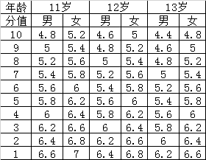
2. 10米×4往返跑
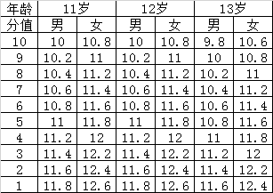
3. 立定跳远
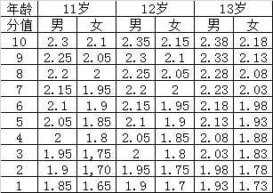
4. 运球绕杆
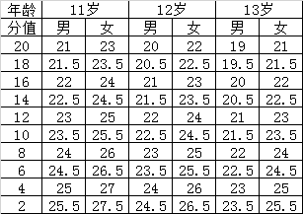

2016年人大附中小升初篮球特长生招生方案
一、招收项目：篮球（只限男篮）
二、招收条件：按海淀区统一要求。
三、考查地点：人大附中三师篮球场
四、考查时间：
五、项目的考查内容及标准：
1. 考查内容分为素质考查、专项考查及比赛。
素质考查：助跑摸高 脚步综合考查
专项考查：① 30秒半场左右手上篮
② 半场一对一攻防
全场比赛
2. 总分（100分）=素质分（20分）专项分+（40分）+比赛（40分）
六、考查说明
1. 助跑摸高 （10分）
运动员必须单脚起跳，单手触摸高度标记，助跑距离和方向不限。每人可跳3次，记录最好成绩。考查员应站于一侧，平视所触的高度标记。
2.脚步综合考查（10分）
各种基本脚步考查，学生按照考查老师的要求做折返脚步练习.
3.30秒半场左右手上篮（25分）
运动员从标志桶（左右不限）运球出发，三步上篮后运球至场地另一端标志桶，绕过标志桶折返，换运球手运球上篮，运球上篮未进时须补篮。时间30秒，计算投篮入球数。投进一个计3分。
4.半场一对一攻防（15分）
要求：进攻队员必须有变向换手的变化，防守队员要正确选位和移动。
5.全场比赛（40分）
七、评分标准
1．助跑摸高
2．技评标准
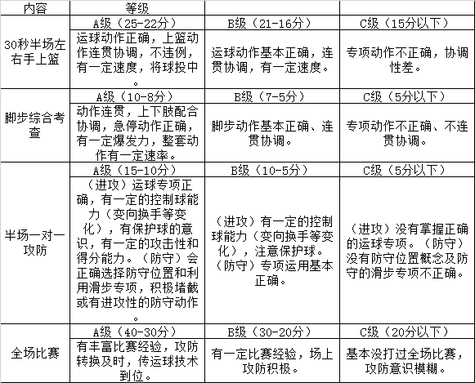
八、注意事项：考查期间参加测验的学生进篮球场地参加测验，家长在外等候。

2016年人大附中小升初田径特长生招生方案
一、招收项目： 100米、200米、400米、80米栏（以上项目男女均不限）
二、招收条件：按海淀区统一要求。
三、考查地点：人大附中田径场
四、考查时间：2016年5月21日
五、项目的考查内容及标准：
考查项目：专项、身体形态、技术评价、身体素质
总分100分=专项考查成绩50分+身体形态10分+技术评价20分+身体素质20分
身体素质包含：立定跳远10分、后抛实心球10分
专项考查必须从招收项目中选择其中任意一项（100米、200米、400米、80米栏）
专项考查成绩满足最低标准后进行后三项考查.
5.1 专项考查标准：
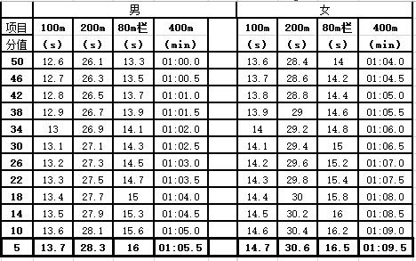
注：最低标准为该项目最低分值
5.2 技术评价考查内容：
? 动作流畅度 5分
? 动作协调性 5分
? 跑动节奏感 5分
? 专项技评 5分
5.3 身体形态考查标准：
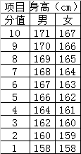
5.4 身体素质考查标准：
六、注意事项：
考查期间参加测验的学生进田径场参加测验，家长在看台观看。考查进行时，请家长务必保持安静，以免影响学生发挥和裁判员工作。

2016年人大附中小升初武术特长生招生方案

一、招收项目：武术套路
二、招收条件：按海淀区统一要求。
三、考查地点：人大附中篮球馆
四、考查时间：5月21日
五、联系电话和联系人：62512094 62516986
六、项目的考查内容及标准：
（一）考查内容分为基本功和套路。
（二）总分（100分）=基本功（30分）+套路（70分）
2. 基本功 ：
①直摆腿法：正踢、侧踢、里合、外摆；屈伸腿法：弹腿、蹬腿；旋转腿法：前扫、后扫（15分）
②跳跃：飞脚、旋风脚、外摆连、侧空翻、旋子（15分）
3．套路
主副项半套各一个（拳、器械均可）（70分）
(三)评分细则
1、综合评定标准：
分为三档，其中：85—100分为优秀；70—84分为良好；50—69分为尚可。
2、评分要求：
(1)动作规范，方法正确，风格突出。能够表现出所演练项目特点。
(2)尽力顺达，力点准确，动作协调。手、眼、身、法、步配合协调，器械项目要求身械协调。
(3)节奏恰当，精神关注，技术熟练。表现出该项目应有的节奏特点。
(4)结构严密，编排合理，内容充实。技术风格统一，具有传统性。
七、注意事项：考查期间参加测验的学生进篮球馆参加测验，家长在篮球馆外观看。考查进行时，请家长务必保持安静，以免影响学生发挥和裁判员工作。

2016年人大附中小升初健美操特长生招生方案
一、招收项目：竞技健美操（啦啦操和大众健美操等不在我校招收范围之内）
二、招收条件：按海淀区统一要求，持特长生推荐表的学生方可报名。
三、考查项目：身体形态20分，柔韧10分、力量10分、跳跃10分、平衡10分、专项40分。满分100分。
四、考查地点：教学新楼地下
注意事项：考查期间参加测验的学生进教室参加测验，家长可以在教室内椅子上安静的坐着观看。考查进行时，请家长务必保持安静，以免影响学生发挥和裁判员工作。

2016年人大附中小升初游泳特长生招生方案

一、招收项目：游泳比赛正式项目（以上项目男女均不限）
二、招收条件：按海淀区统一要求。
三、考查地点：人大附中游泳馆
四、联系电话和联系人：62512094 62516986
五、项目的考查内容及标准：
（一）考查内容共两项：
1. 100米主项
2. 200米混合泳
总分（100分）=100米主项（50分）+200米混合泳（50分）
考查评分标准：
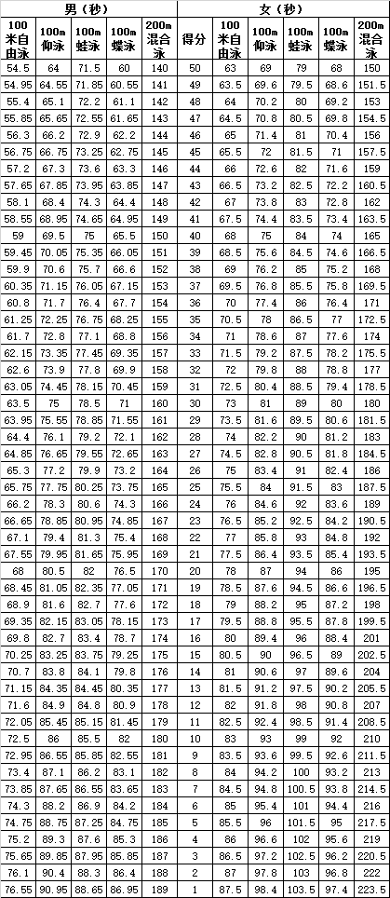
六、注意事项：考查期间学生进游泳馆参加测验，家长在馆外等候。考查进行期间，请家长务必保持安静，以免影响学生考查和裁判员工作。

2016年人大附中小升初乒乓球特长生招生方案

一、招收项目：乒乓球
二、招收条件：按海淀区统一要求，持特长生推荐表的学生方可报名。
三、考查地点：人大附中乒乓球馆
四、考查内容
(一)、考查内容
1. 考查内容：
*资格考查（通过资格考查的同学方能进入复查）
*复查 复查包括实战运用部分、身体素质部分和技能技术部分。
2. 最终得分（复查成绩100分）:实战运用分40+素质分30+技能技术分30分
(二)、考查及得分说明
实战运用部分：（40分）注：比赛使用40小球
根据报名情况确定分组和赛制；根据名次分段打分,前8名（分男女）的成绩得分依次为40、35、30、25、20、15、10、5。
比赛执行中国乒乓球协会审定的最新《乒乓球竞赛规则》，（根据目前北京市中小学生乒乓球比赛的实际情况，球拍粘合剂可以使用无机胶水或有机胶水，比赛用球仍为赛璐璐材质的白色40号乒乓球）。
(三)、素质考查
包括单摇跳绳、移步换球和立定跳远三项（30分）

